太原理工大学网络运行周报

(2016.7.4—2016.7.10)

项 目 | 内 容
网络运行
 | 主干网运行状态 | 正常
 | 校园网运行状态 | 正常
 | 教育网本周流量图 | 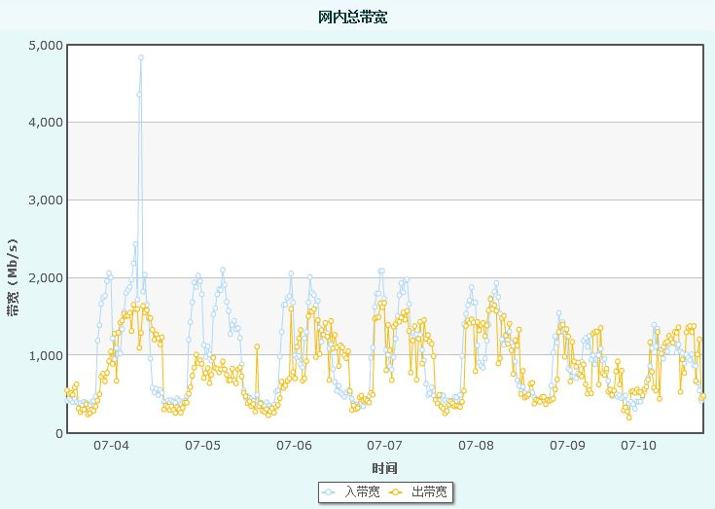
 | 校园网本周流量图 | 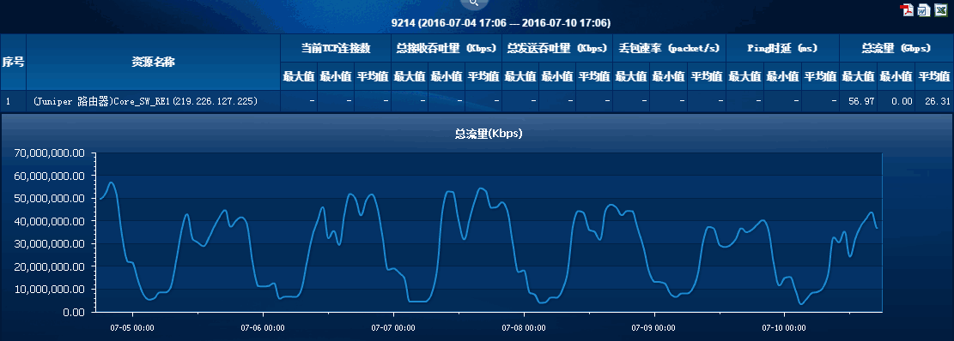
服务器运行
 | 服务器本周运行情况 |  | 校园网DNS服务器运行正常  校园网网通出口网关运行正常  WEB服务网通镜像运行正常  WEB服务器运行正常  IPv6 WWW服务器运行正常  IPv6 DNS服务器运行正常  IPv6网管服务器运行正常  杀毒软件服务器运行正常  短信监控服务器运行正常
网络故障维修情况
 | 线路故障 |  | 行政主楼220/241网络故障处理 |  |  | 当天解决
 | 线路故障 |  | 中区主楼网络故障处理 |  |  | 当天解决
 | 线路故障 |  | 行政主楼241网络故障处理 |  |  | 当天解决
 | 线路故障 |  | 行政主楼217网络故障处理 |  |  | 当天解决
 | 线路故障 |  | 国教楼617网络故障处理 |  |  | 当天解决
 | 线路故障 |  | 行政主楼410/411网络故障处理 |  |  | 当天解决
 | 线路故障 |  | 科学楼11层网络故障处理 |  |  | 当天解决
 | 线路故障 |  | 行政主楼教务处网络故障处理 |  |  | 当天解决
 | 线路故障 |  | 行政主楼410/413/427/522网络故障处理 |  |  | 当天解决
 | 线路故障 |  | 饮食服务中心网络故障排查 |  |  | 当天解决
邮件系统
 | 网络层  统计
  系统网络连接数 | 119584次
  正常连接数 | 79731次 | 66.67%
  被拒连接数 | 39853次 | 33.33% | 被拒连接数 | 64460次
 | 应用层  统计
  系统总收邮件 | 63229封 |  | 12440.98MB
  正常邮件 | 23173封 |  | 8591.12MB
  拦截邮件 | 40056封 |  | 3849.86MB
  病毒邮件 | 9封 |  | 3.25MB
  垃圾邮件 | 40047封 |  | 3846.61MB
  系统总发邮件 |  | 15785封 |  | 3425.54MB
  正常邮件 |  | 15779封 |  | 3421.32MB
  拦截邮件 |  | 6封 |  | 4.22MB
  病毒邮件 |  | 0封 |  | 0MB
  垃圾邮件 |  | 6封 |  | 4.22MB
 |  | 综合拦截率77.68%
网络安全
 | 网络安全 | 本周网络运行安全正常，各网站无安全事故。

编辑：闫华
审核：杨静

信息化管理与建设中心
2016-7-10

